1 июня проводили развлекательно-познавательную программу к дню защиты детей ***«Все на белом свете – солнышкины дети».*** В программе: викторины, игры, конкурсы. В конце мероприятия все дети были награждены сладкими подарками.

10 июня с детьми проводилась игровая программа ***«Конкурс красоты «ЯГА – 2016»***

Детям было дано домашнее задание приготовить костюм Бабы Яги и представить его на конкурсе красоты. На протяжении всего мероприятия дети в костюмах выполняли задания Доброй и Злой Бабы Яги, 1 и 2 место были награждены ценными подарками, все остальные ребята получили сладкие призы.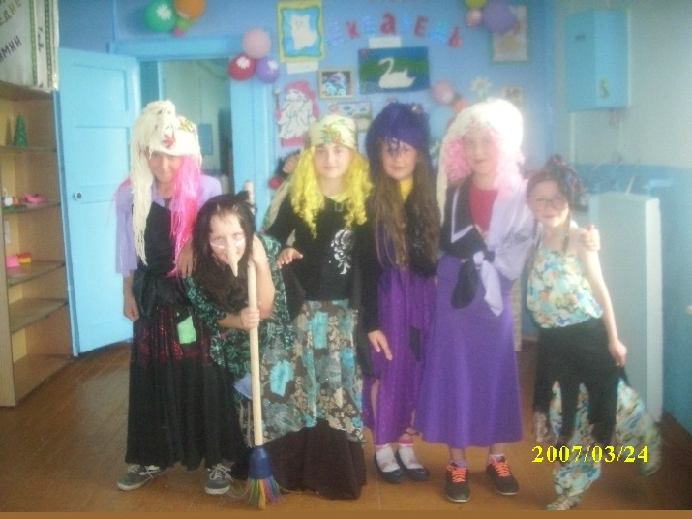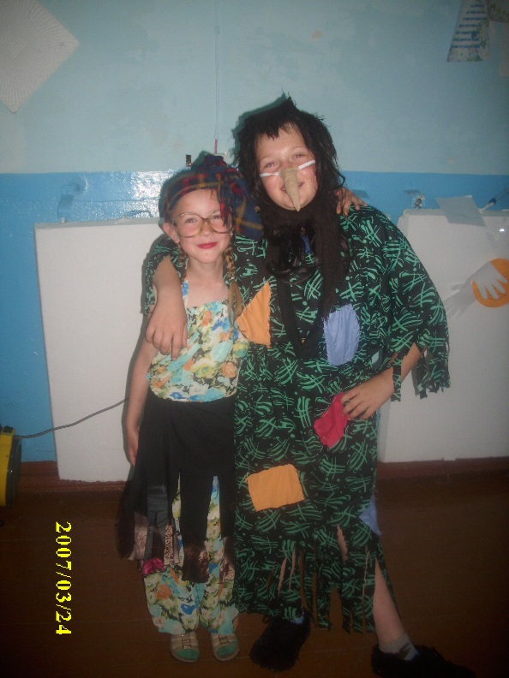

12 июня в День России в Чистоозерном КДЦ состоялся финал районного фестиваля-конкурса вокалистов «Новые имена. Старое доброе кино.» По положению к участию приглашались солисты и дуэты, которые на районной сцене являются новичками. Наши конкурсанты дуэт Михаила Подольского и Елены Андреевой и солистка Марина Болтунова, которые успешно прошли первый тур, достойно выступили в финале и получили заслуженные диплом лауреата (дуэт) и диплом лауреата 3 степени (М.Болтунова), а также ценные призы.

Первое выступление конкурсантов на районной сцене принесло отличный результат, пожелаем им дальнейших творческих успехов.

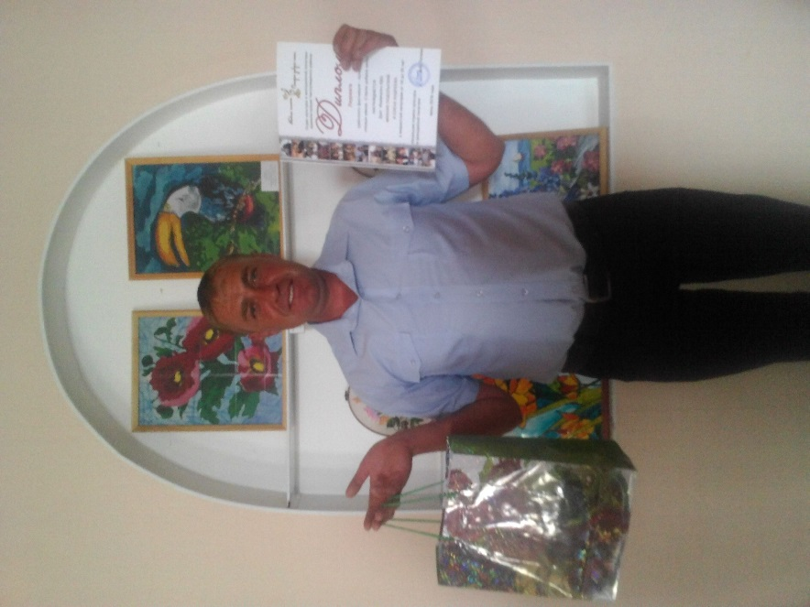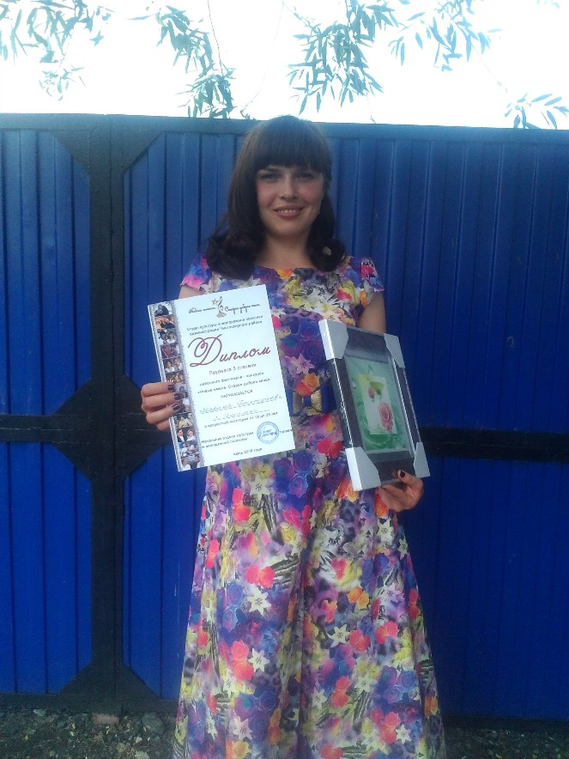

18 июня проводили литературно-музыкальную композицию, посвященную празднику русской березки или Троице ***«А я люблю свои места родные»***

Хозяйка праздника знакомила ребят с традициями и обычаями, присущими этому празднику, ребята отвечали на вопросы, зарабатывали жетоны и в конце мероприятия получили заслуженные призы

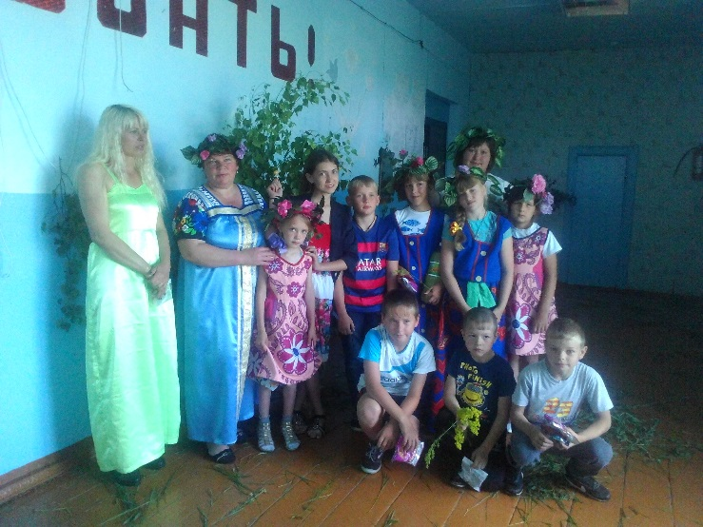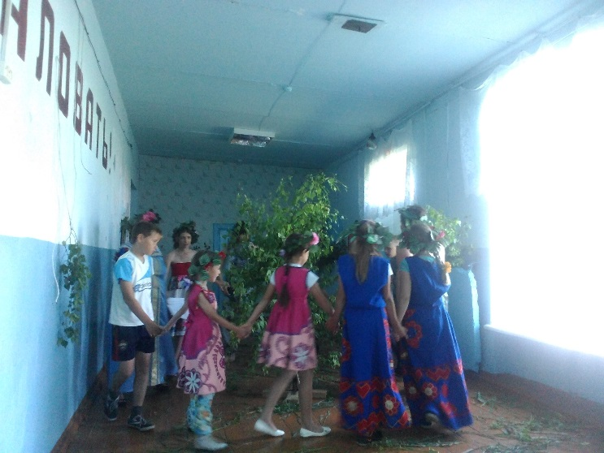

21 июня в Доме Культуры проводился праздник закрытия летней площадки ***«Мы крепки нашей верною дружбой»***

Ребятам также было дано домашнее задание приготовить номер художественной самодеятельности. Все ребята отлично справились с домашним заданием, были представлены разнообразные стихи, песни и танцы. 1 место заняла Карина Подольская (7 лет) с танцем «Барбарики», 2 место занял Данил Бессмертный (9 лет), он показывал зрителям необычные и интересные фокусы, 3 место разделили дуэт Сони Нерух и Алены Плюхиной (8 и 10 лет) и Валерия Подольская (12 лет), девочки исполняли песни. Все ребята получили заслуженные призы. 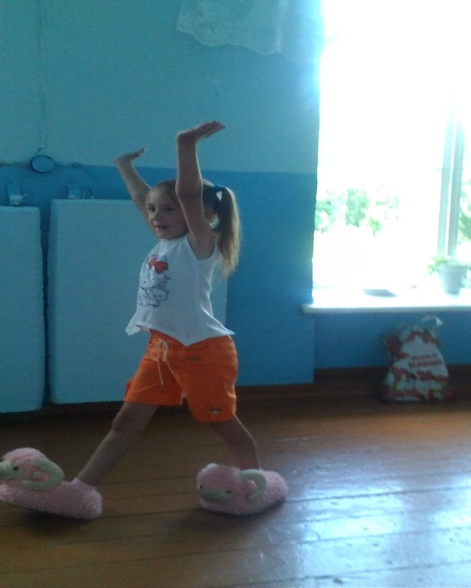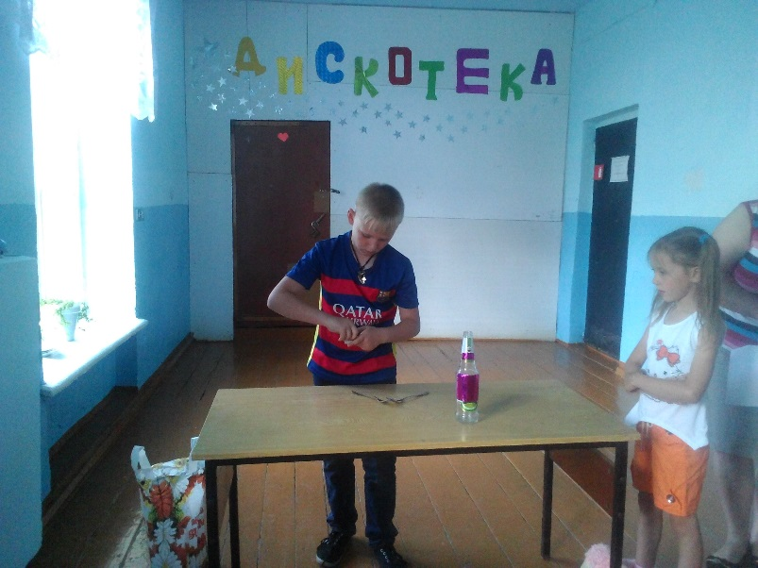

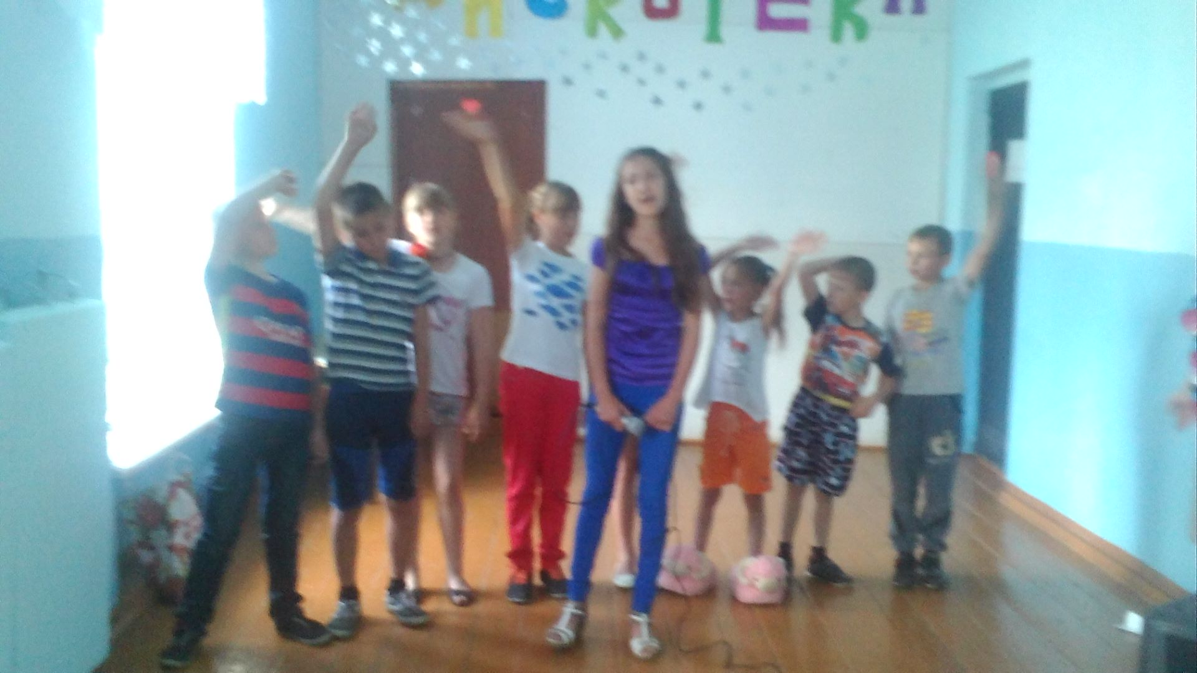

23 июня в д.Большая Тохта состоялся смотр среди сельских клубов.

Был проведен праздник у двора семьи Бровановых «Любовь живет, добро несет»

От Ишимского ДК были представлены 3 номера худ. самодеятельности, праздник прошел в теплой, дружественной атмосфере, в конце мероприятия хозяйка Наталья Брованова угощала всех зрителей разнообразной выпечкой и напитками. 